**TRƯỜNG THCS TÙNG THIỆN VƯƠNG**

**NỘI DUNG HỌC TRỰC TUYẾN - Tuần từ 18: 03/01/2022 đến 08/01/2022**

**Môn Thể dục Khối 9**

**TIẾT 1: Ôn tập kiểm tra Học kỳ 1.**

**TIẾT 2: Ôn tập kiểm tra Học kỳ 1.**

**Chạy cự ly ngắn. Thực hiện 4 giai đoạn kỹ thuật chạy cự ly ngắn.**

**LÝ THUYẾT**

**LÝ THUYẾT CHẠY NGẮN**

* Chạy là một trong những kĩ năng vận động của con người.
* Từ thời xa xưa, con người đã biết sử dụng chạy để đuổi bắt con vật hoặc chạy trốn khi bị chúng tấn công. Qua nhiều năm tháng, chạy trở thành một môn thể thao hấp dẫn.
* Chạy được tổ chức thi đấu theo nhiều cự li khác nhau: 60m,80m,100m cho đến 1000m, 42195m (Maratông)
* Chạy được chia làm 3 nhóm cự li: ngắn, trung bình và dài.
* Trong đó nội dung chạy ngắn bao gồm các cự ly sau:
  + 60m thường thi đấu trong sân có mái che.
  + 100m chạy trên 1 đường thẳng trên sân vận động.
  + 200m chạy nửa sân vận động, chạy từ đường vòng ra đường thẳng.
  + 400m chạy 1 vòng sân vận động.

Thành tích chạy ngắn hiện giờ của con người là 9 giây 58. Do vận động viên Usian Bolt người Jamaica thực hiện. 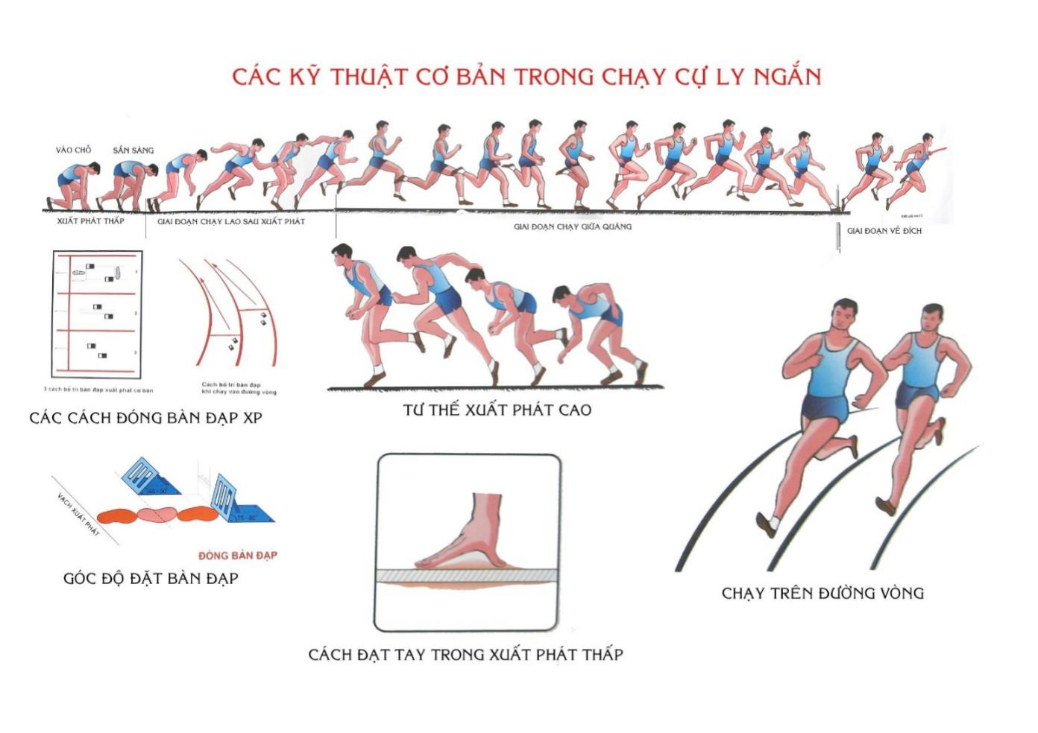  
Động tác khởi động chuyên môn trong chạy cự ly ngắn là: “ Chạy bước nhỏ – chạy nâng cao đùi – chạy đạp sau – tăng tốc”

Chạy ngắn được chia làm 4 giai đoạn kỹ thuật:

1. Xuất phát
2. Chạy lao sau xuất phát
3. Chạy giữa quãng
4. Chạy về đích

1./ Giai đoạn xuất phát: có 2 kỹ thuật là xuất phát cao và xuất phát thấp.

A./ Xuất phát cao: gồm 2 khẩu lệnh “vào chỗ – chạy”

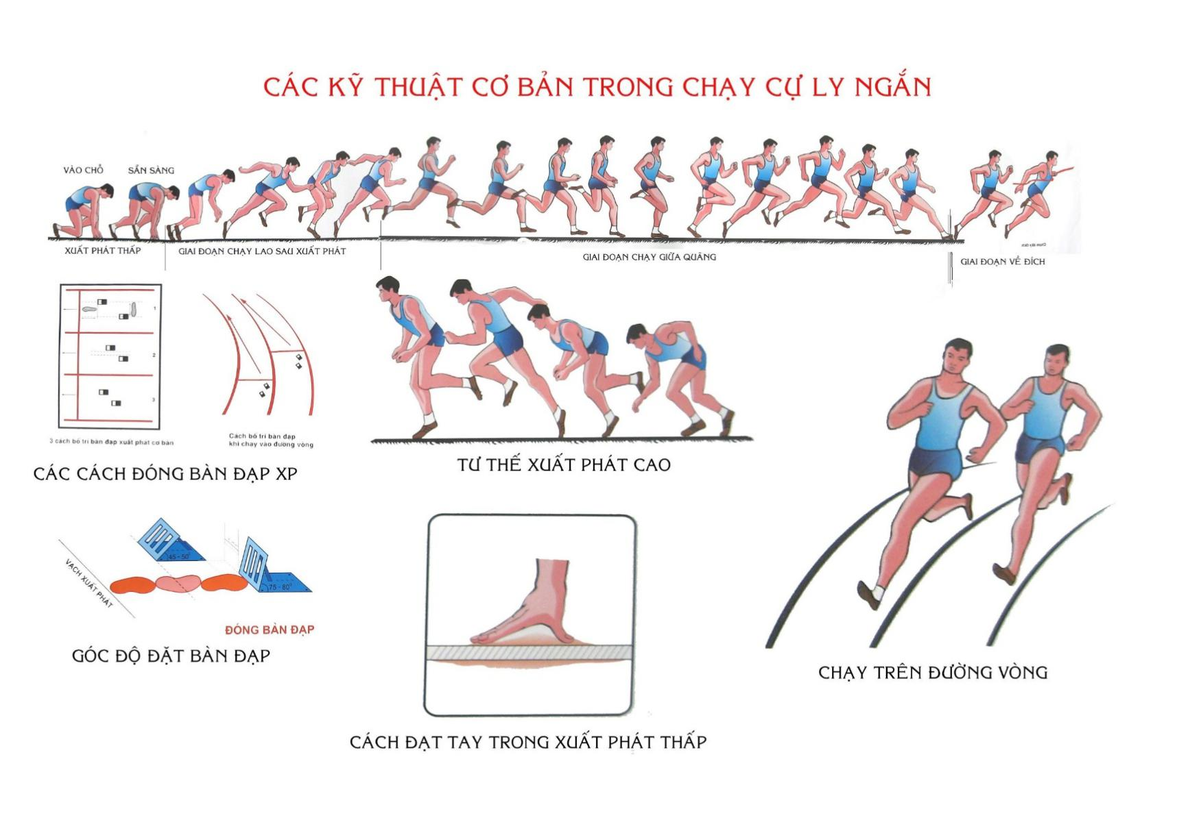

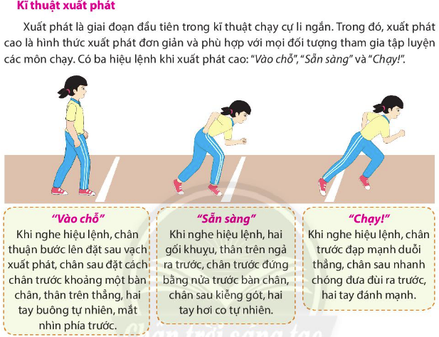

B./ Xuất phát thấp: Kỹ thuật xuất phát thấp.

Cách đóng bàn đạp cách phổ thông:

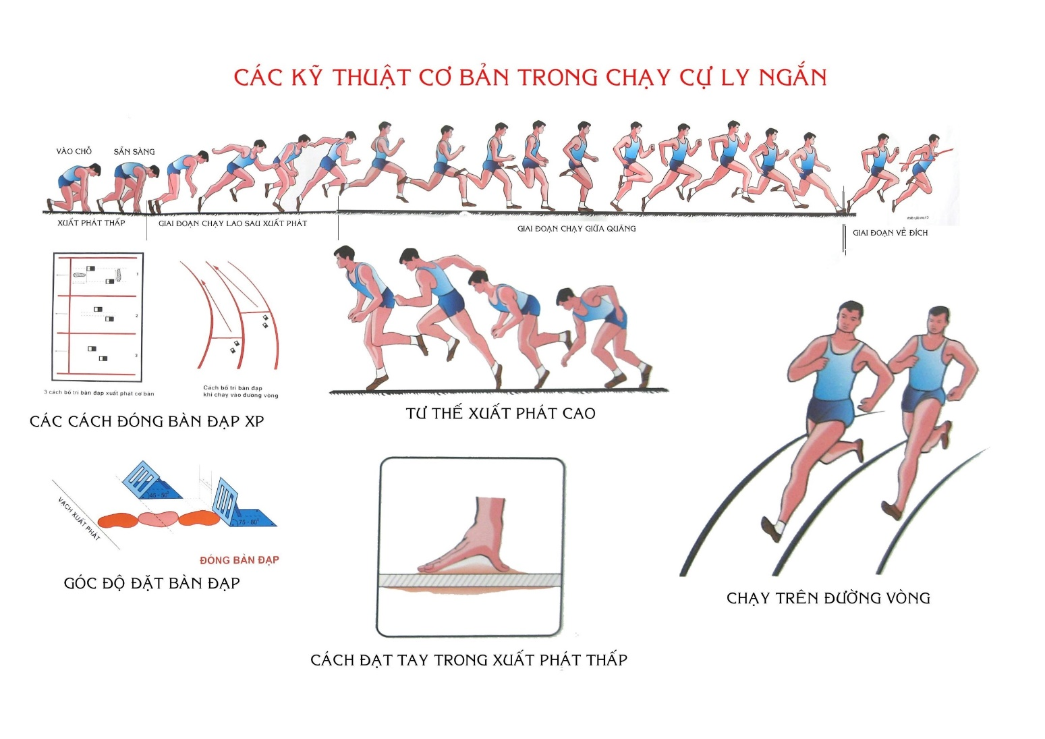

Bàn đạp trước đặt cách vạch xuất phát 1,5 bàn chân, bàn đạp sau cách vạch xuất phát 3 bàn chân. Góc độ bàn đạp trước là 45-500. Góc độ bàn đạp sau là 75-800.

Chân mạnh đặt trước chân yếu đặt sau.

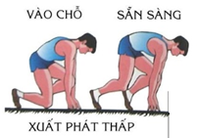

Trong chạy ngắn bàn đạp xuất phát được sử dụng để hỗ trợ xuất phát.

Mục đích của giai đoạn này là giúp cho người chạy tăng tốc tốt hơn ngay từ ban đầu.

Tư thế xuất phát trong chạy ngắn là xuất phát thấp. Xuất phát thấp gồm 3 khẩu lệnh:” Vào chỗ – sẵn sàng – chạy”

2./ Giai đoạn chạy lao sau xuất phát (15m):

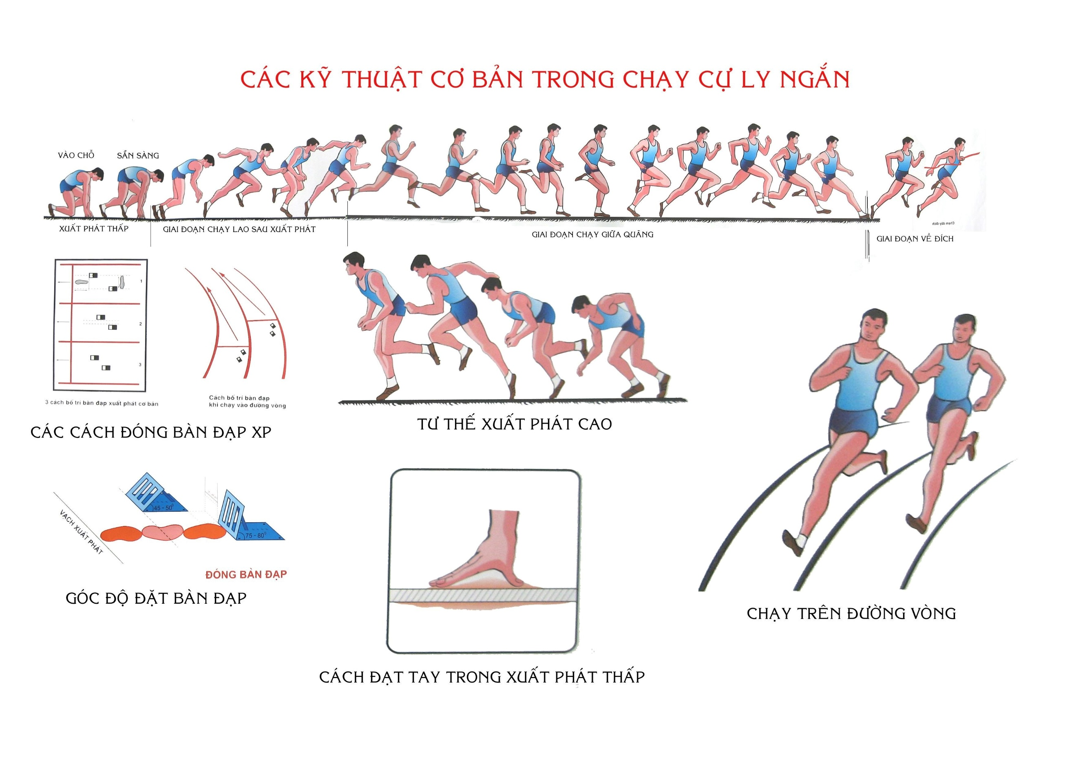



Là giai đoạn chuyển từ tĩnh sang động.

Từ không có tốc độ đến đạt được tốc độ nhanh nhất.

Sau khi có lệnh xuất phát người chạy nhanh chóng lao về trước dánh tay tích cực, thân trên đỗ về trước tích cực đạp sau để nhanh cho1nh dạt tốc độ nhanh nhất.

3./ Giai đoạn Chạy giữa quãng (80m):



Là giai đoạn duy trì tốc độ nhanh nhất đã đạt được ở cuối giai đoan chạy lao cho đến gần hết cự ly còn lại. Giai đoạn này quyết định thành tích của VĐV.

Cách thức thực hiện: thực hiện theo 5 yêu cầu dễ nhớ.

1. Chạy trên 1 đường thẳng.
2. Chạy gần như trên nửa bàn chân.
3. Bước chân sải dài.
4. Gót chạm mông.
5. Đánh tay.

* Tại sao lại phải chạy trên nửa bàn chân: để giảm lực ma sát.
* Đánh tay trong chạy dùng để giữ thăng bằng và tăng tốc.

4./ Giai đoan về đích: khoảng từ 5m cuối cùng (5m).



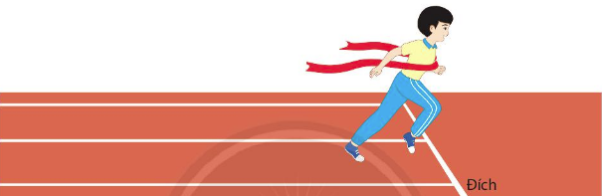

* Ý nghĩa của kỹ thuật về đích: Là kỹ thuật để tranh giành thứ hạng.
* Yêu cầu: Không giảm tốc độ khi băng qua đích.
* Thành tích được xác định ở 2 bộ phận trên cơ thể: Vai và ngực.

Một số điều luật cơ bản trong chạy ngắn:

* Vận động viên sẽ bị phạm qui khi:
  + - Xuất phát trước khi có hiệu lệnh chạy.
    - Khi vận động viên chạy lấn sang ô của vận động viên khác.
* Thời gian được tính khi bắt đầu có hiệu lệnh xuất phát của trọng tài cho đến khi có 1 trong 2 bộ phận trên cơ thể(vai, ngực) chạm mặt phẳng đích.

**BÀI TẬP**

* **Thực hiện 4 giai đoạn kỹ thuật chạy cự ly ngắn.**

**RÈN LUYỆN:**

* **Thực hiện 4 giai đoạn kỹ thuật chạy cự ly ngắn.**

**DẶN DÒ:**

- Học sinh tham gia học bài Tuần 17 trên trang K12online, thực hiện các yêu cầu trong bài học.